معرفی طرح :
ستاد ساماندهی خادمین افتخاری حریم رضوی در نظر دارد جهت نخستین بار با هدف ارتقاء کیفیت خدمات رسانی به زائرین ارجمند بارگاه منور رضوی، مشارکت عاشقانه مجاورین و زائرین مشتاق به خدمت را ساماندهی و هماهنگ نماید.
در این طرح از کلیه زیر ساخت های ستاد مربوطه ( شهرداری مشهد– امور مساجد– هیات مذهبی– بسیج محلات و اتاق اصناف) به جهت فراخوان مردمی استفاده می گردد و متقاضیان محترم می توانند به سامانه جهاد خدمت به آدرس (mashhad.ir/khedmat ) پیوست شماره یک و دیگر درگاه های پیش بینی شده از جمله مساجد سطح مشهد، معاونت های فرهنگی و اجتماعی شهرداری مناطق 13 گانه مشهد، کافی نت های سطح شهر مشهد مراجعه و همچنین تماس با سامانه تلفن زائر به شماره تماس 096308 ثبت نام به عمل آورند و ستاد مربوطه با شناسایی به روز نیاز های زائران و درخواست های موجود نسبت به ساماندهی در ایام پایانی صفر اقدام خواهد نمود.
موضوع فعالیت
انجام برنامه ریزی و هماهنگی جامع درون سازمانی و برون سازمانی به منظور ارائه خدمات منسجم و یکپارچه با محوریت مشارکت مردمی به زائران و ساماندهی خدمات مورد نیاز زائران
عنوان: ویژه زائران پیاده دهه ی آخر صفر
دامنه کاربرد:
درون سازمانی شهرداری مشهد شامل: معاونت فرهنگی و اجتماعی– مدیریت فرهنگی و گردشگری- سازمان فرهنگی و تفریحی- امور مناطق- مدیریت هنری- مدیریت تربیت بدنی و شورای اجتماعی محلات- روابط عمومی
برون سازمانی شامل: استانداری خراسان رضوی- امور مساجد- سازمان تبلیغات اسلامی- اصناف- بسیج – اداره فرهنگی معاونت زیارت استانداری خراسان رضوی و تشکل های مردمی سطح شهر مقدس مشهد

نشانه طرح: جهاد خدمت
اسم سامانه: خادمین افتخاری حریم رضوی
شعار: خدمت به زائران شرف ماست

اقدامات دستگاه ها برای ساماندهی خدمت رسانی به زائران پیاده
1. درون سازمانی- معاونت فرهنگی و اجتماعی:
- اطلاع رسانی گسترده برای فراخوان عمومی
  - فضاسازی شهری
    - سازه های 3*4 سطح شهر به تعداد 100 عدد (از تاریخ 7 آذر لغایت 21 آذر ماه) با محتوای لگوی واحد
    - نقشه مسیر زائرین پیاده در 5 معبر اصلی ورودی های شهر (16 لغایت 21 آذرماه)
    - سازه های 3*4 سطح شهر با محتوای اذکار در مسیر زائران پیاده در سطح شهر تا مسیر منتهی به حرم مطهر (18 لغایت 21 آذرماه )
  - طراحی و چاپ پوستر برای توزیع در مساجد سطح شهر- مدارس نواحی 7 گانه آموزش و پرورش- اصناف- نصب در جلوی اتوبوس- قطار شهری- ادارات- فرهنگسراها به تعداد 30،000 عدد
  - اطلاع رسانی در سایت روابط عمومی سازمان فرهنگی و تفریحی
  - ارسال پیامک برای مخاطبین
  - استفاده از پتانسیل و ظرفیت پل های هوایی
  - نشریه سازمان فرهنگی و تفریحی
  - پخش تیزر در تلویزیون های شهری از تاریخ 5 لغایت 21 آذرماه
  - فراخوان و اجرای مسابقه عکس برداری با موضوع جهاد خدمت
- پاسخگویی تلفن ملی راهنمای زائر 096308 از ساعت 6 الی 22 از تاریخ 5 لغایت 21 آذرماه برای ثبت نام خدمت گزاران و پاسخگویی به زائران
- تجهیز و راه اندازی تعداد 16پایگاه های راهنمای زائر در مسیر منتهی به حرم مطهر به صورت ویژه جهت انجام اطلاع رسانی و راهنمایی زائران و ثبت نام متقاضیان ارائه خدمت
- ایجاد و بهره برداری از سامانه ثبت نام جهاد خدمت به آدرس ( mashhad.ir/khedmat ) پیوست شماره یک
- ارزیابی ایستگاه های استقبال از زائران پیاده
- بهره گیری از مشارکت اموم مردم در بهره برداری از ایستگاه های استقبال و مراکز اسکان
- تدارک سالن های ورزشی جهت اسکان اضطراری
- ایجاد و نظارت بر نحوه صحیح راه اندازی و ارائه خدمات در ایستگاه های استقبال از زائر با محوریت فعال شدن گروه های مردمی
- تهیه، تدوین و ثبت بانک اطلاعات اسامی و مشخصات افراد خدمت گزار سال گذشته و جاری توسط مناطق در سامانه با تمامی ابزارهای ممکن
- صدور مجوز برپایی ایستگاه ها مطابق با مسیر های مشخص شده حرکت زائران پیاده
- هماهنگی با خدمات شهری جهت آماده سازی سرویس های بهداشتی عمومی در مسیر های تعیین شده زائرین پیاده
- هماهنگی های لازم جهت اعزام خادمین به ایستگاه های استقبال و خارج از شهر از طریق اتوبوس
- پیش بینی پنج مسیر اصلی جهت تشرف زائرین به حرم مطهر پیوست شماره 2
2) برون سازمانی
الف- امور مساجد:
- توجیه و فعال سازی 121 مسجد در مسیر ورود زائران به مشهد الرضا (ع) تا مسیر منتهی به حرم مطهر
- ثبت نام از خدمت گزاران در مساجد توسط نیروهای مردمی در 10 مسجد محوری مسیر زائران پیاده
- ارسال مبلغین دینی و روحانی به پایگاه های مورد تایید استانداری برای حل مسائل شرعی زائران
- برگزاری همایش با موضوع فرهنگ میزبانی با مشارکت اصناف
- اطلاع رسانی در سر درب مساجد محوری برای ثبت نام
- توجیه مساجد استان های خراسان شمالی و جنوبی برای فراخوان مشارکت های مردمی
ب- اصناف :
- برگزاری همایش جهت توجیه اصناف با مشارکت امورمساجد
- هماهنگی لازم جهت ثبت نام رایگان از طریق کافی نت های سطح شهر در سامانه خادمین افتخاری حریم رضوی
- اطلاع رسانی به اصناف از طریق پیام صوتی و پیام تصویری با اولویت 5 مسیر اصلی ورودی
- توجیه مساجد استان های خراسان شمالی و جنوبی برای فراخوان مشارکت های مردمی
- جمع آوری نذورات مردمی و تهیه اجناس لازم و ارائه به ایستگاه های مورد تائید استانداری در قالب حواله یا ... و ارسال گزارش به استانداری
ج- بسیج :
- توزیع تراکت برای اطلاع رسانی خانه به خانه در سطح شهر
د- هئیات مذهبی
- برگزاری همایش جهت توجیه هئات مذهبی و تبیین اهخداف و شرح وظایف
زیر ساخت ها :
ایستگاه های استقبال از زائرین
ایستگاه های استقبال از زائر با هدف ارائه خدمات مطلوب به زائرین در ورودی های شهر مقدس مشهد ایجاد می گردد، برپایی ایستگاه های مذکور با مشارکت مساجد و هیات های مذهبی بوده و از طریق مشارکت های مردمی اداره می گردد.
ارائه خدمات در ایستگاه های استقبال از زائرین به شرح ذیل می باشد:
- کمک های خدماتی شامل: پذیرایی، واکس، پاشویه، ماساژ، نظافت، نیروی اجرایی کمکی ایستگاه، پزشکی، مشاوره مذهبی، آرایشگاه، نانوایی و...
- کمک های غیرنقدی شامل: پتو، البسه گرم، دمپایی، جوراب، قند و چای، آب معدنی، حمل و نقل و...
- تهیه و تعمیر و تجهیز سرویس های بهداشتی در ایستگاه ها و بعضا در مسیر حرکت زائرین
مراکز اسکان اضطراری
با توجه به شرایط آب و هوایی و ورود میلیونی زائر به شهر مقدس مشهد همه ساله جهت مسائل امنیتی و رفاهی زائرین، برنامه ریزی جهت آماده سازی اسکان اضطراری در سطح مشهد مقدس انجام می پذیرد.

فهرست اسکان اضطراری زائران دهه ی آخر صفر سال 1394
ردیف | نام مرکز | ظرفیت | امکانات | آدرس | مجری
1 | سوله بحران شهید ناصری | 400 | 600 متر مربع سالن ورزشی طبقه اول- 250 متر مربع فضا طبقه دوم- 4 دوش-4چشمه سرویس بهداشتی | منطقه 3- ورودی جاده کلات – بلوار شهید ناصری مقابل پارک بهار | مدیریت بحران
2 | مجموعه ورزشی شهید باهنر | 300 | 600 متر مربع سالن ورزشی طبقه اول- 4 دوش-4چشمه سرویس بهداشتی | منطقه 6- ورودی جاده سرخس- بلوار حر-حر88 جنب کلانتری | مدیریت بحران
3 | کمپ غدیر | 1000 | 600 متر مربع سالن – 170 کلبه- 40دوش- 150 چشمه سرویس بهداشتی | منطقه 7- ورودی جاده نیشابور - بزرگراه شهید کلانتری – حد فاصل تقاطع های غیر همسطح غدیر و سلام | منطقه7
4 | سوله بحران میثاق (اندیشه ) | 300 | 600 متر مربع سالن ورزشی طبقه اول- 4 دوش-4چشمه سرویس بهداشتی | منطقه 10- ورودی جاده قوچان- بلوار اندیشه- اندیشه 83 (میثاق77 ) حدفاصل آیت ا... مشکینی 20 و 22 | مدیریت بحران
5 | سالن ورزشی وحدت | 300 | 600 متر مربع سالن ورزشی - 4 دوش-4چشمه سرویس بهداشتی | بلوار وحدت جنب آتش نشانی | منطقه 5
6 | حسینیه بهشت رضا | 300 | آماده باش | منطقه 7 -بهشت رضا | سازمان فردوس ها
7 | سوله بحران بسیج | 300 | آماده باش | منطقه 4- میدان فجر-بزرگراه شهید بابانظر- بابانظر 35 | منطقه 4
8 | سالن ورزشی یاس نبی | 300 | آماده باش | منطقه3-طبرسی شمالی12 – سوختانلو8 | منطقه3
9 | سالن ورزشی نصرت | 300 | آماده باش | منطقه6 – ابتدای جاده سرخس – حر2/2 – جنب پارک نصرت | منطقه6

پیوست شماره 1
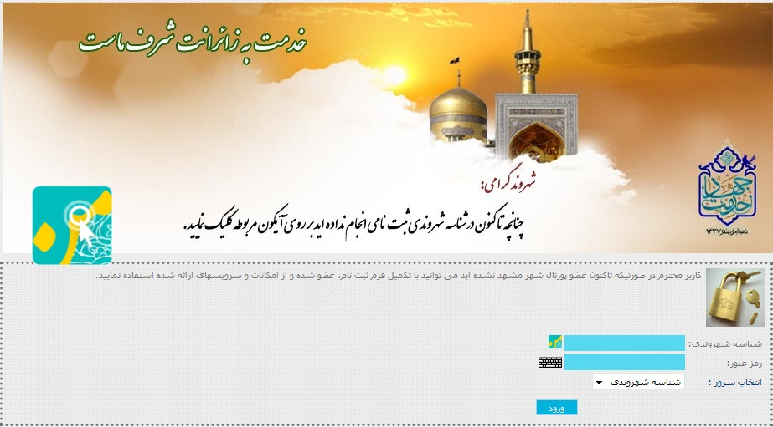
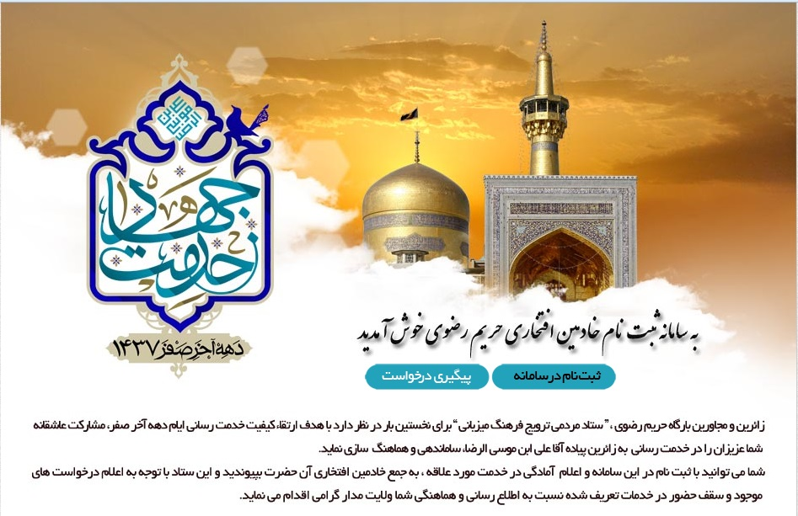
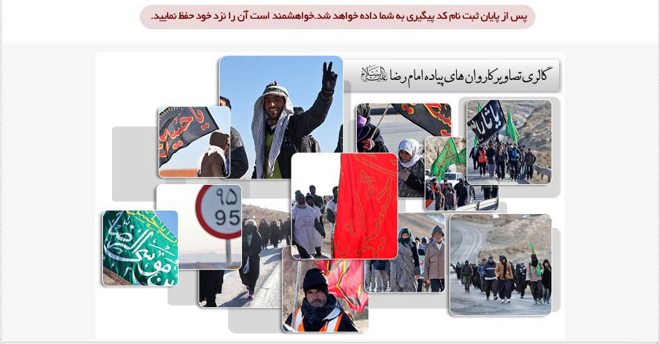
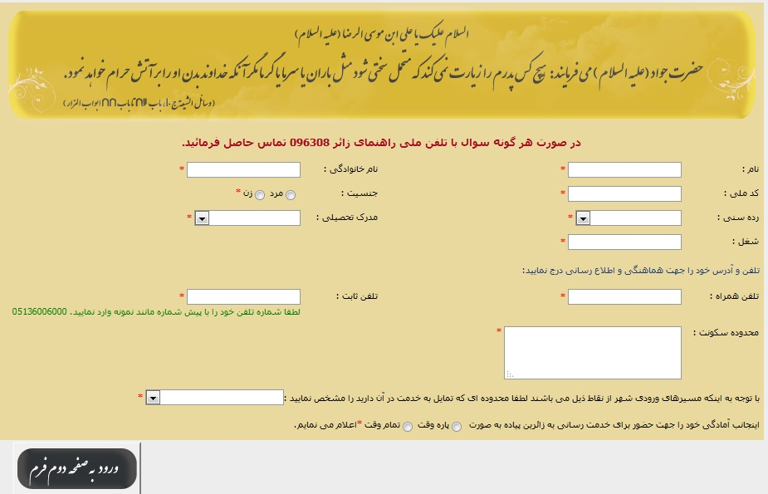
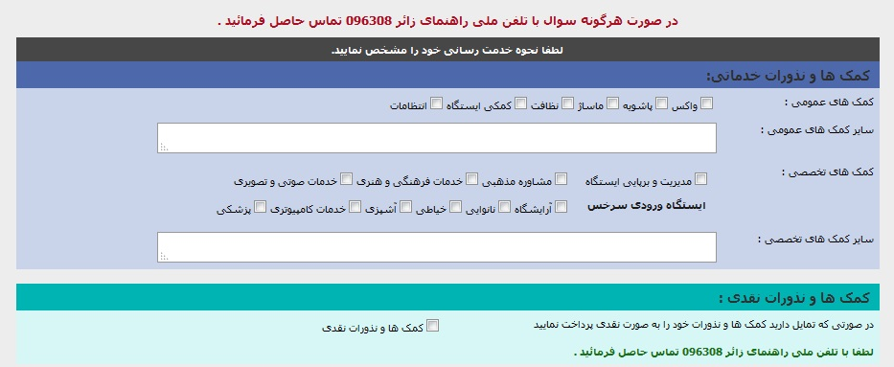
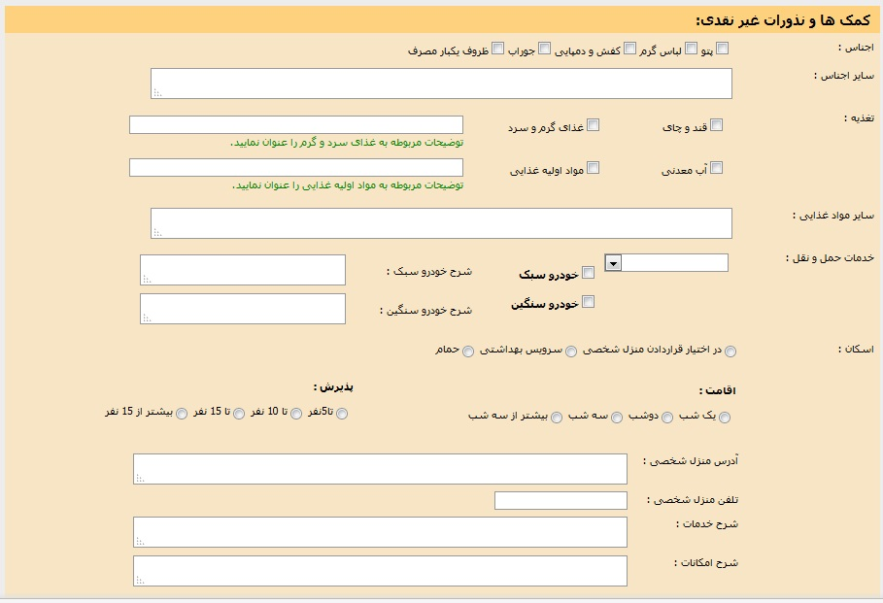

مسیرهای حرکت زائران پیاده شامل:
منطقه | محور
3 | بلوار بهمن، تقاطع خواجه ربيع، خيابان آيت ا... عبادی، ميدان شهدا و حرم مطهر
6 | بلوار سرخس، ميدان شهداي گوهر شاد، خيابان نواب صفوي و حرم مطهر
7 | بزرگراه سلسله الذهب، بلوار جمهوري اسلامي، ميدان پانزده خرداد، خيابان امام رضا و حرم مطهر
10 | بزرگراه آزادي، ميدان قائم، شهيد چراغچي، ميدان فهميده، بلوار توس، ميدان بوعلی، بلوار حر عاملي، سه راه كاشاني، ميدان توحيد، خيابان شيرازي و حرم مطهر
9-11 | بلوار وكيل آباد، ميدان آزادي، بلوار ملك آباد، ميدان فلسطين، بلوار احمدآباد، ميدان دكتر شريعتي، خيابان ملك شعراي بهار، ميدان بسيج، خيابان امام رضا و حرم مطهر

پیوست شماره 2

سال دولت و ملت، همدلی و هم زبانی

معاونت فرهنگی و اجتماعی شهرداری مشهد الرضا (ع)
مدیریت امور فرهنگی و گردشگری
صفر المظفر 1437

